第二章 细胞生物学研究方法

第三节 细胞分离技术

一、离心技术
离心是研究如细胞核、线粒体、高尔基体、溶酶体和微体，以及各种大分子基本手段。一般认为，转速为10~25Kr/min的离心机称为高速离心机；转速超过25Kr/min，离心力大于89Kｇ者称为超速离心机。目前超速离心机的最高转速可达100Kr/min，离心力超过500Kg。

（一）、差速离心（differential centrifugation）
在密度均一的介质中由低速到高速逐级离心，用于分离不同大小的细胞和细胞器（图2-22）。
在差速离心中细胞器沉降的顺序依次为：核、线粒体、溶酶体与过氧化物酶体、内质网与高基体、最后为核蛋白体。
由于各种细胞器在大小和密度上相互重叠，而且某些慢沉降颗粒常常被快沉降颗粒裹到沉淀块中，一般重复2～3次效果会好一些。
差速离心只用于分离大小悬殊的细胞，更多用于分离细胞器。通过差速离心可将细胞器初步分离，常需进一步通过密度梯离心再行分离纯化。
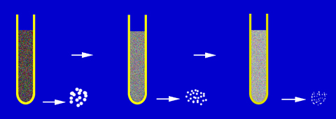
图2-22 速度逐渐提高，样品按大小先后沉淀

（二）、密度梯度离心（density gradient centrifugation）
用一定的介质在离心管内形成一连续或不连续的密度梯度，将细胞混悬液或匀浆置于介质的顶部，通过重力或离心力场的作用使细胞分层、分离。这类分离又可分为速度沉降和等密度沉降平衡两种（图2-23）。密度梯度离心常用的介质为氯化铯，蔗糖和多聚蔗糖。分离活细胞的介质要求：1）能产生密度梯度，且密度高时，粘度不高；2）PH中性或易调为中性；3）浓度大时渗透压不大；4）对细胞无毒。
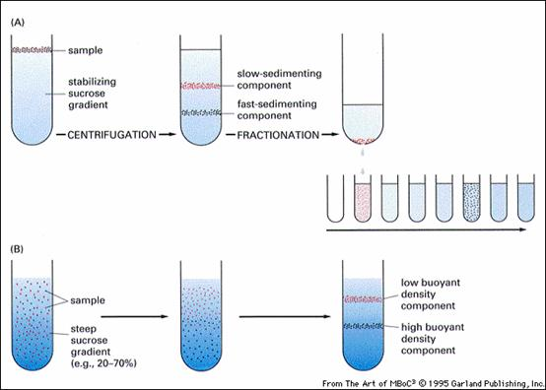
图2-23 ?A等速度沉降，B等密度沉降
1、速度沉降
速度沉降（velocity sedimentation）主要用于分离密度相近而大小不等的细胞或细胞器。这种降方法所采用的介质密度较低，介质的最大密度应小于被分离生物颗粒的最小密度。
生物颗粒（细胞或细器）在十分平缓的密度梯度介质中按各自的沉降系数以不同的速度沉降而达到分离。
2、等密度沉降
等密度沉降（isopycnic sedimentation）适用于分离密度不等的颗粒。
细胞或细胞器在连续梯度的介质中经足够大离心力和是够长时间则沉降或漂浮到与自身密度相等的介质处，并停留在那里达到平衡，从而将不同密度的细胞或细胞器分离。
等密度沉降通常在较高密度的介质中进行。介质的最高密度应大于被分离组分的最大密度，而且介质的梯度要求较高的陡度，不能太平缓。再者，这种方法所需要的力场通常比速率沉降法大10~100倍，故往往需要高速或超速离心，离心时间也较长。大的离心力、长的离心时间都对细胞不利。大细胞比小细胞更易受高离心力的损伤，而且停留在等密度介质中的细胞比处在移动中的细胞受到更大的损伤。因此，这种方法适于分离细胞器，而不太适于分离和纯化细胞。

二、流式细胞术
流式细胞术是对单个细胞进行快速定量分析与分选的一门技术。在分析或分选过程中，包在鞘液中的细胞通过高频振荡控制的喷嘴，形成包含单个细胞的液滴，在激光束的照射下，这些细胞发出散射光和荧光，经探测器检测，转换为电信号，送入计算机处理，输出统计结果，并可根据这些性质分选出高纯度的细胞亚群，分离纯度可达99%（图2-24）。包被细胞的液流称为鞘液，所用仪器称为流式细胞计（flow cytometer）。
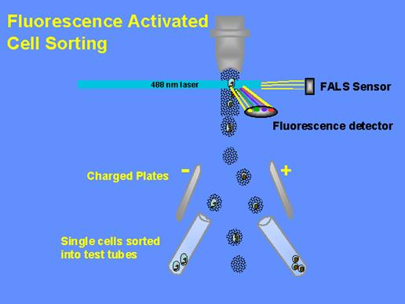
图2-24 用流式细胞计分选细胞

三、细胞电泳
在一定PH值下细胞表面带有净的正或负电荷，能在外加电场的作用下发生泳动，这种现象称为细胞电泳（cell electrophoresis）。引起细胞电泳的电位值称为ξ电位。各种细胞或处于不同生理状态的同种细胞荷电量有所不同，故在一定的电场中的泳动速度不同。在恒定的电场条件下，同种细胞的电泳速度相当稳定，因而可通过测定电泳速度来推算出细胞的ξ电位。ξ电位常因细胞生理状态和病理状态而异，因此在诊断疾病上有一定价值。此外由于不同类型的细胞在电场中的泳动速度不同，细胞电泳尚可用来分离不同种类的细胞，例如可把淋巴样细胞与造血细胞分开。

